2011年普通高等学校招生考试
文科综合（福建卷）
第Ⅰ卷(选择题 共l44分)

本卷共36小题，每小题4分，共144分。在每小题给出的四个选项中，只有一项是最符台题目要求的。
某山区为了改造低产的山坡地，先是增施肥料，但农作物增产效果微弱。后将山坡地改造成水平梯田，增产效果显著。完成l~2题。
1．增施肥料效果散弱的最主要原因是该地
A.土层薄 B.降水变率大 C.坡度大 D.植被覆盖率低
2.将山坡地改造成水平梯田，主要是为了
A.调节大气温度 B.提高土壤肥力
C.增大空气湿度 D.增加日照时数
下表为2002~2007年我国某特大城市郊区年平均人口迁移统计资料，迁入人口以初中学历的外采人口为主。读表完成3~4题。
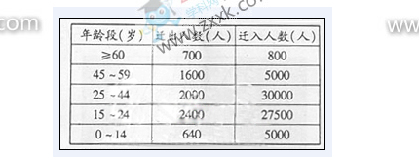
3.上表反映的人口迁移对该市的影响是
A．促进高新技术产业的发展 B.扩大环境人口容量
C．加速土地利用类型的转变 D.加快人口老龄化进程
4.为了社会和谐发展，该市郊区最需要增加的职业人员是
A．环卫人员 B.中小幼教师 C.工程技术人员 D.建筑设计师
某城市岛国大力建设公共住房(即由政府控制的低成本住房)，解决了80％以上国民的居住问题。图1示意2008年该国公共住房的空间分布。读图完成5～6题。
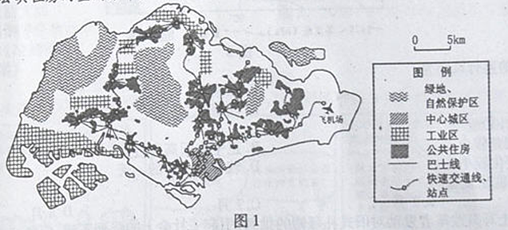
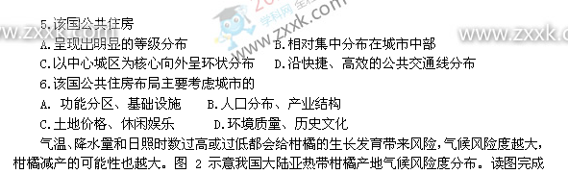
7~9题。
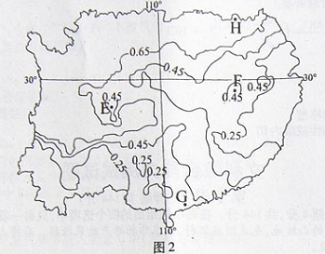
7.图中E、F两地气候风险度分别可能为
A．0.55 0.50 B. 0.30 0.50 C.0.55 0.35 D.0.30 0.35
8.导致E、F两地气候风险度差异的因素主要是
A．大气环流、地形 B.大气环流、海陆位置
C.纬度位置、地形 D.海陆位置、河网密度
9.若图示地区气候变暖，以下四地中风险度降低最明显的是
A.E B.F C.G D.H
图3示意某区域某时海平面等压线分布，虚线为晨昏线。读图完成10~12题。
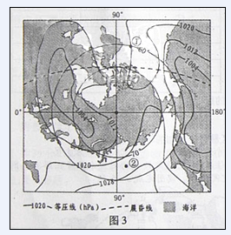
10.此时，①地的盛行风向为
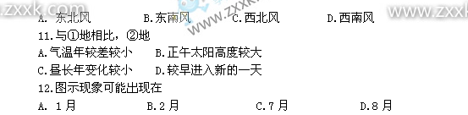
13．1925年初，土耳其改革者发动对旧式礼拜帽的批判，引起了社会上得强烈不满，但欧式帽还是在土耳其流行起来。在百姓中最流行的是鸭舌帽，因为在做礼拜时可以把帽舌反过来朝后戴，前额依旧可以贴在地上。这种现象反映了
A.现代与传统之间的一种妥协
B.现代是假，传统是真
C.传统是假，现代是真
D.百姓被迫戴鸭舌帽并改变信仰
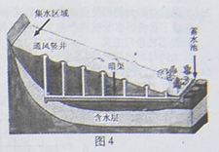
14.图4所示坎儿井（井渠）是我国古代具有地方特色的水利灌溉工程，至今还流行于新疆的吐鲁番、哈密地区。联系历史地理知识，对坎儿井解读正确的是
①在汉代就已出现
②我国古代最早的灌溉工程
③利用了天山、昆仑山的冰雪融水
④井深随地势坡降而改变
A. ①②③ B. ①②④
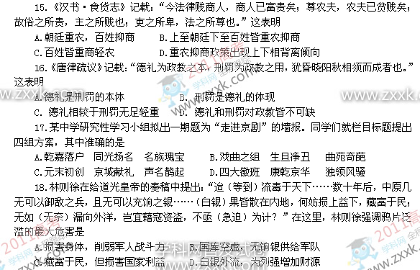
C. ①③④ D. ②③④
19.1949年3月，毛泽东在中共七届二中全会上指出：“国营经济是社会主义性质的，合作经济是办社会主义性质的，加上私人资本主义经济，加上个体经济，加上国家和私人合作的国家资本主义经济，这些就是人民共和国的几种主要的经济成分。”这些就构成了
A.旧民主主义的经济形态 B.新民主主义的经济形态
C.社会主义的经济形态 D.办社会主义的经济形态
20.据图5判断中共进出口总额开始出现较快增长的年代，与此同步发生的重大事件是

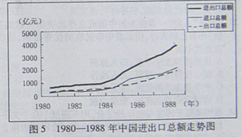

A.设立四个经济特区 B.开放14个沿海港口城市[来源:学科网]
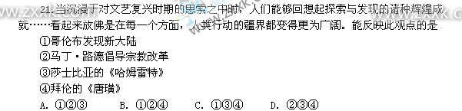
C.开发上海浦东地区 D.加入世界贸易组织
22.图6、7、8是有关美国1929—1933年经济大危机的漫画，对此解读不符合当时社会状况的是
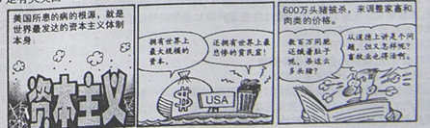
图6 图7 图8
A.生产严重过剩 B.通货膨胀严重，百姓无力购买商品
C.失业加剧贫困，社会购买力下降 D.体现了资本主义社会的基本矛盾
23．美国前驻华大使司徒雷登在《在华五十年》中写道：“美国的强大及其在自由与安全事业中的领导地位．使它成了自由国家抵抗共产主义威胁的领袖”。 20世纪50年代．体现美国充当这一“领袖”的史实是
A.提出杜鲁门主义 B．抛出马歇尔计划
C.北约与华约的对峙 D．在越南发动“特种战争”
24．1944年签订的《布雷顿森林协议》规定：美元与黄金直接挂钩：国际货币基金组织会员国的货币与共元挂钩。美元由此获得了“等同黄金”的特权地位。据此，对图9的推论正确的是
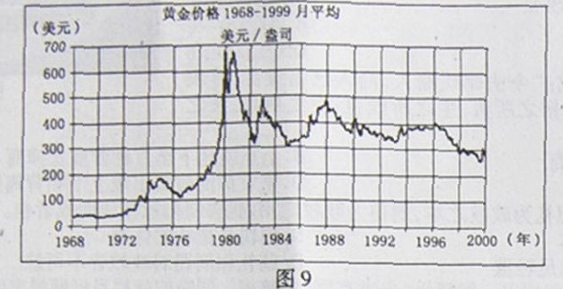
A．70年代之前，各国货币可与黄金直接兑换，美元居强势地位
B．70年代初，美元不再与黄金挂钩，黄金价格上扬
C．70年代末，美元与黄金比价急剧上升，美国经济总量不再居各国之首
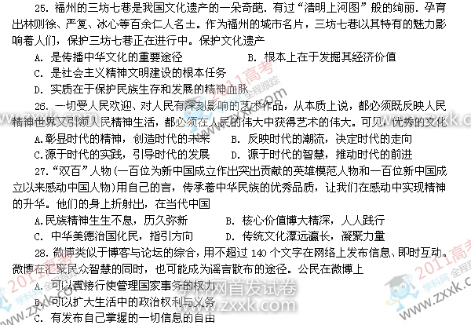
D．90年代，欧元发行与流通导致美元与黄金比价持续回落，美元居弱势地位
D．有表达的自由也需承担表达的责任
29．2011年2月，中共中央举办省部级主要领导干部社会管理及其创新专题研讨班。胡锦涛总书记在开班式上强调，加强和创新社会管理，是构建社会主义和谐社会的必然要求。材料表明了中国共产党
A．依靠依法执政来保证科学执政
B．提高社会管理和依法行政水平
C．创新社会管理．提供社会公共服务职能
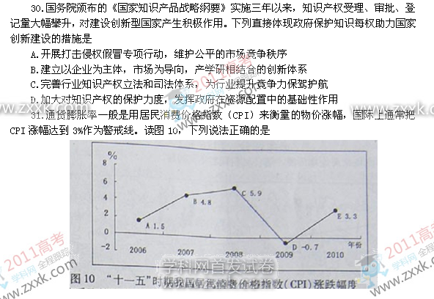
D-努力提高执政能力．不断完善执政方式

- 在A点时，适宜采取扩张性财政政策，降低利率
- 从B点到C点，适宜减少财政支出，降低货币流通速度
- 从C点到D点，适宜扩大财政盈余，降低存款准备金率
- 在E点时，适宜增发国债，增加货币供给
32.扩大居民消费必须使居民“有更多钱花”、“有钱更敢花”、“有钱花得舒心”，与之相对应的有效措施是
①促进就业 ②提高恩格尔系数 ③健全社会信用体系 ④扩大社会养老保险覆盖面
A．④③① B.①③④ C.①④③ D.②④③
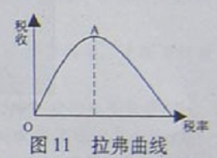
33.“拉弗曲线”（见图11）描述了税率和税收的关系。他给我们的启示是
①税收政策必须考虑企业和劳动者饿生产积极性
②A点是我国政府实施宏观调控的最佳税率选择
③确定税率应充分考虑企业产品的价值和竞争力
④税率超过了一定的范围将导致税收收入的下降
A.①②③ B.①②④
C.①④ D.③④
34.“小时不识月，呼作白玉盘。又疑瑶台镜，飞在青云端。”看到月亮一个小孩会形象的把它同日常生活中得某些东西联系起来；而一个远离故土的人会以“我寄愁心于明月，随君直到夜郎西”抒发自己的离情别绪。这体现了
①认识活动是主观意识对客观事物的反应和思索
②认识可以因为对同一个客观对象理解的不同而不同
③认识对象具有能动的反映特性，是主观与客观的统一
④认识可以摆脱客观事物的原貌，实现认识对象的创新
A．①② B.②③ C.①④ D.③④
35.徐悲鸿的《八骏图》以中国的水墨为主要表现手段，参用西方的透视方法，用笔刚健有力；毕加索的《斗牛》似中国的写意画，用笔奔放洒脱。以下选项最符合题意的是
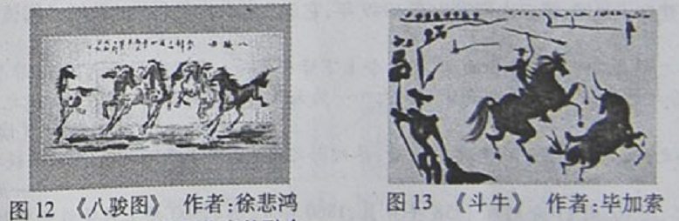

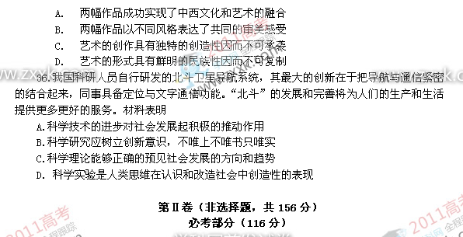
37.（37分）图14为R河流域及周边地区图。结合材料回答下列问题。[来源:学#科#网]
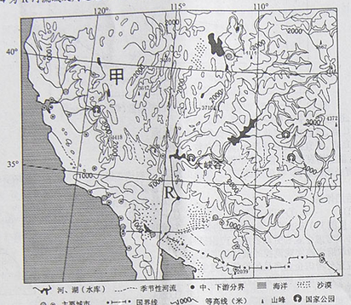
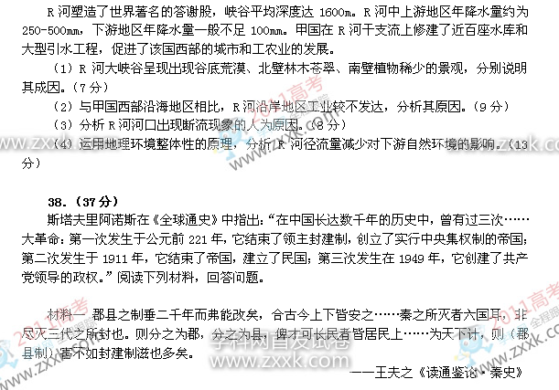
图14

材料二 郡县之失，其专在上……今之君人者，尽四海之内为我郡县犹不足也，人人而疑之，事事而制之。
——顾炎武《郡县论》

材料三 图15、16、17分别在1858年4月、1860年12月、1900年7月登载于应该著名漫画杂志Punch。
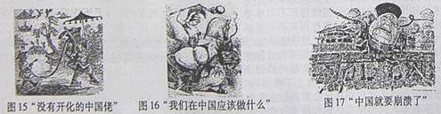

材料四
（一）凡革命以前所有满清政府与各国缔结之条约，民国均认为有效，至于条约期满而止……
（二）革命以前，满清政府所借之外债及所承认之赔款，民国亦承认偿还之则，不变更其条件……
（三）凡革命以前满清政府所让各国国家或各国个人种种之权利，民国政府亦照旧尊重之……
——孙中山《对外宣言书》
材料五 1949年上半年，毛泽东先后提出了“另起炉灶”、“打扫干净屋子再请客”和“一边倒”三条方针。这是根据中国的历史和现实以及当时的国际环境作出的重大决策。
——中共中央党史研究室《中国共产党历史》

（1）根据材料一、二分别概括王夫之、顾炎武对郡县制的看法。结合所学知识，简述郡县制在中国历史发展中的积极作用。（8分）
（2）根据材料三并结合所学知识，分析这一时期英国媒体对中国的看法及其成因，并指出辛亥革命爆发的外部原因。（11分）
（3）有评论认为辛亥革命在耸立起彪炳千秋的丰碑的同时，也留下了启迪后人的明鉴。根据材料四并结合所学知识，分析辛亥革命的不足及原因。（6分）
（4）指出材料五“一边倒”方针的具体体现和中国共产党作出这一决策的国内外环境。结合所学知识，论述毛泽东提出三条外交方针的重点意义。（12分）
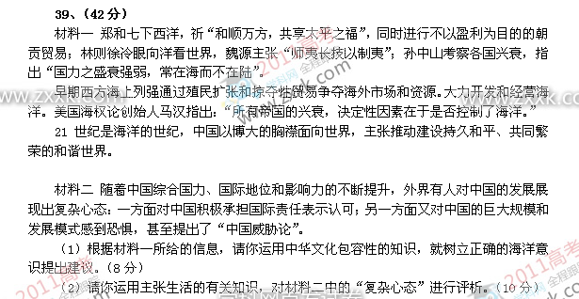

材料三 福建是海洋大省，大陆海岸线长达3051公里，约占全国的1/6，居全国第二。“十二五”期间，我省将坚持陆海统筹，建设海洋经济强省，促进海峡西岸经济区建设。
福建省海洋经济一、二、三次产业结构从2000年得31:16.7:52.3转变为2010年得9.53:41.15:49.32，但与2010年我国海洋经济三次产业结构5:47:48相比，第一产业的比重仍然偏大。

材料四
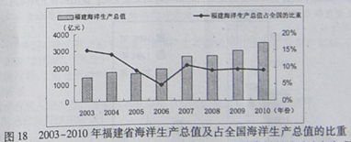
(3)请分析材料三、四反映的经济信息；运用经济生活有关知识，结合材料谈谈应该如何促进福建省海洋经济又好又快发展。（12分）
（4）在分析材料三、四所反映的经济信息的过程中，你运用了唯物辩证法的哪些知识？并说明你是如何运用的。（12分）
选考部分（40分）
40.（15分）地理
在A、B、C三题中任选一题作答。答题时请在答题卡对应的位置上填涂选答的题号。

A.【选修2——海洋地理】
图19 示意某海域表层海水温度分布。读图回答下列问题。
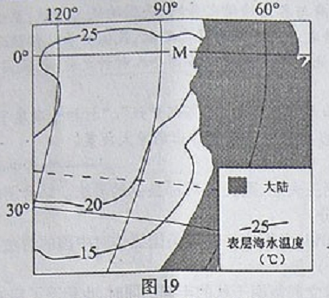

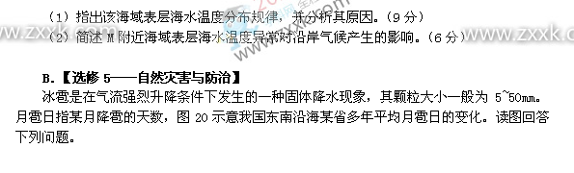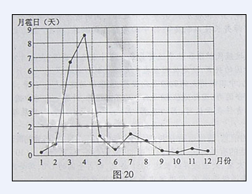
（1）指出该省冰雹发生最多的季节，并分析其原因。（9分）
（2）简述冰雹带来的危害，并提出防御措施。（6分）

C．【选修6——环境保护】
图21 示意1986~2002年我国长江三角洲某地区地面沉降的发展变化。读图回答下列问题。
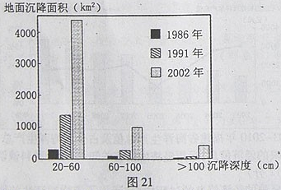
（1）指出1986~2002年该地区地面沉降的空间变化特点，并分析其人为原因。（9分）
（2）简述地面沉降的防治措施。（6分）

41.（15分）历史
考生在A、B、C三题中任选一题作答。答题时请在答题卡对应的位置上填涂选答的题号。

A【选修1——历史上重大改革回眸】
阅读下列材料，回答问题。
材料一
1、大日本帝国由万世一系之天皇统治。
3、天皇神圣不可侵犯。
4、天皇为国家元首，总揽统治权……
5、天皇在帝国议会协赞下，行使立法权。
6、天皇裁可法律……
7、天皇召集帝国议会……
11、天皇统帅陆海军。
——《大日本帝国宪法》（1889年）
材料二
43、国王人身神圣不可侵犯…..[来源:学.科.网]
45、执行权属于国王一人。他任免大臣。他下令颁布法律……
46、国王对军队发布最高命令。
47、国王任命全部军官以及其他国家其他部门官员…..
51、国王召集两院开会…..他可同时解散两院…..
——《普鲁士宪法》（1850年）
（1）根据材料一、二，概括日本仿效普鲁士确立近代宪政的主要内容。结合所学知识，比较日本与英国的君主在近代宪政中的权利差异。（8分）
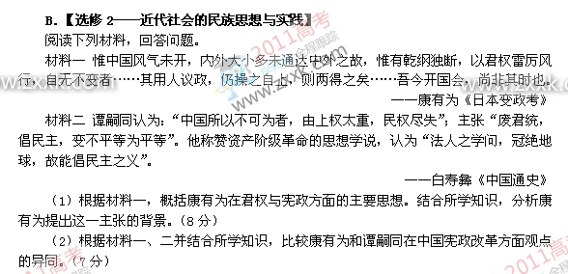
（2）日本在明治维新后迅速走上对外扩张道路。根据材料一并结合所学知识对此加以评析。（7分）

C.[选修4—中外历史人物评说]
阅读下列材料，回答问题。
材料一 拿破仑是《拿破仑法典》的热忱宣传者；这部法典是一只船，它把法国革命的行政和社会的原则输送出去，远达伊利里亚（亚得里亚海东岸地区）和波兰……拿破仑并没有预见到：扫除旧制度的垃圾只会促使潜伏着的民族主义的种子勃然萌发。
——C.W.克劳利《新编剑桥世界近代史》
材料二 《拿破仑法典》在有些国家里被接受为母法，并通过其子法现今正在那里发生效力。
——汉译世界名著《拿破仑法典》
（1）材料一中“法国革命的行政和社会的原则”主要指的是什么？结合所学知识，分析“民族主义的种子勃然萌发”的原因。（8分）
（2）如何理解材料二，结合所学知识综述之。（7分）

42.（10分）思想政治
在A、B两题中任选一题作答。答题时请在答题卡对应位置上填涂选答的题号。
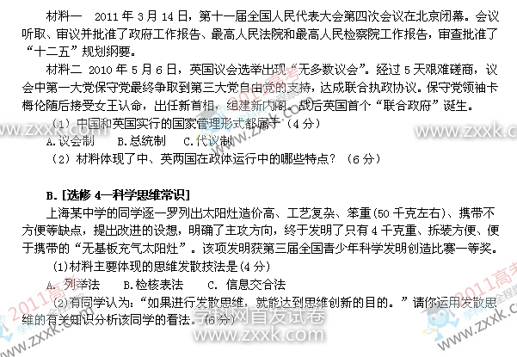

[来源:Zxxk.Com]

文科综合能力测试试题参考答案
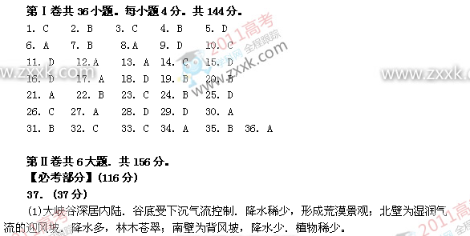
(2)R河中上游为重要的水源保护区，且流域生态环境脆弱，限制工业发展；大部分地处内陆山区．水陆交通较不便；城镇数量少，人口较少；技术水平低于甲国西部沿海地区。
(3)甲国西部地区的经济发展、人口增长对水的需求量不断增多，R河梯级开发和引水工程截留了大量中上游来水．使下游的径流量减少，河口出现断流现象。
(4)径流量减少，地下水位下降；海水倒灌．土壤盐碱化加剧，水质变差；来水来沙的减少。使沿岸土地肥力下降．河口附近海域渔业资源减少；海水入侵，海岸线侵蚀加剧；湿地减少、影响动植物的生长与栖息；蒸发旺盛．气候更加干旱，大陆性增强；荒漠化加剧，下游生态环境趋向恶化。
[来源:学科网ZXXK]
38．(37分)
(1)王夫之：从国家考虑，郡县制不如封建制害处多。
顾炎武：鄂县橱缺陷在于实行专制主义中央集权制度。
作用：郡县制有利于中央对地方的垂直管理，有利于国家统一及稳定，其制为历朝所沿用。
(2)看法：丑化中国，认为中国愚昧落后，可任其宰割。
成因：英国工业革命后，加剧对外侵略扩张；晚清政府腐朽没落。
外部原因：列强的侵略扩张导致民族危机空前严重。
(3)不足：对列强抱有幻想，不敢公开反帝，表现出妥协性。
原因：中国民族资产阶级力量软弱和政治上不成熟。
(4)表现：同苏联、东欧等国家建交；签订《中苏友好同盟互助条约》。
国内外环境：新中国百废待兴，迫切需要一个稳定的国际环境；苏联支持新中国，美国敌视新中国。
意义：同旧中国的屈辱外交彻底决裂，捍卫了新中国在国际上的独立自主地位．确定了新中国对外关系的基本格局。

39．(42分)
(1)①中华文化的包容性即求同存异和兼收并蓄。
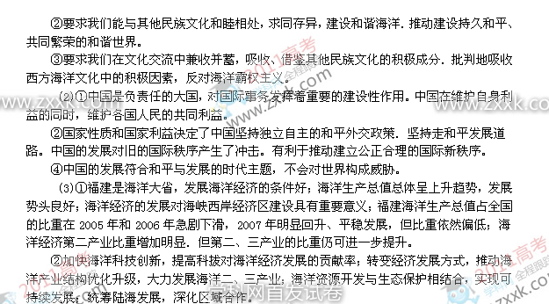
(4)①用联系的观点看问题，坚持整体与部分的统一。既考虑福建海洋经济自身的发展．又立足福建经济建设的全局。
②用发展的观点看问题．坚持事物发展是前进性和曲折性的统一。看到福建海洋经济发展具有强大的生命力和远大的前途，也看到它在发展中面临的困难和曲折。
③用矛盾的观点看问题，坚持具体问题具体分析。具体分析福建省情，制定建设海洋强省的发展规划。

【选考部分】（40分)
40．(15分)
A．【选修2——海洋地理】
（1）由东南向西北递增。（或由南向北、由近岸向外海递增）
由南向北，纬度越来越低，获得太阳辐射越来越多；近岸受(秘鲁)寒流的影响，比同纬度其他海域表层海水温度更低。
(2)若表层海水温度升高，沿岸气温升高、降水增多；若表层海水温度降低，沿岸气温降低，降水减少。

B．[选修5—自然灾害与防治]
(1)春季。春季冷暖气流常在该省交汇，易使暖气流强烈抬升；春季气温回升快，空气对流加强。
（2）危害：毁坏农作物，击伤人畜，甚至破坏建筑物。
措施：加强监测与预报．做好人工防雹等。
C．[选修6—-环境保护]
(1)沉降面积不断扩大，深度不断加深。 ．
该地区城市规模不断扩大，生产、生活需水量加大，过度开采地下水。
（2）合理开采地下水等管理措施；植树种草等生物措施；人工回灌等工程措施。

41．(15分)历史
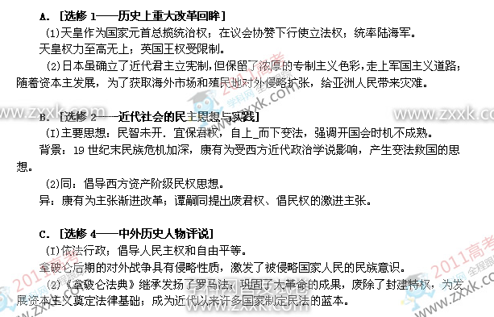
42．(10分)思想政治
A．[选修3——国家和国际组织常识]
(1)C
(2)①我国的政体是人民代表大会制度，实行民主集中制。全国人民代表大会是最高国家权力机关，统一行使最高国家权力，其他中央国家机关对它负责，受它监督。
②英国的政体是君主立宪制．奉行分权、制衡的原则。国王形式上有权任命首相。内阁是国采最高行政机关，从议会产生，由占议会多效席位的政党组成，并对议会负责。

B．[选修4——科学思维常识]
(1)A
(2)①发散思维是一种展开性的恩维方式．有助于发现新问题，并对所要解决的问题提供众多新设想．有利于达到思维创新的目的。
②发散思维以某问题为出发点“发散”出去，发散出去的思维还要再聚合起来；只有将发散思维与聚合思维结合起来，才能更好地达到思维创新的目的。

